Top Clean ROBUST 17 mit Gummiprofil
fuma

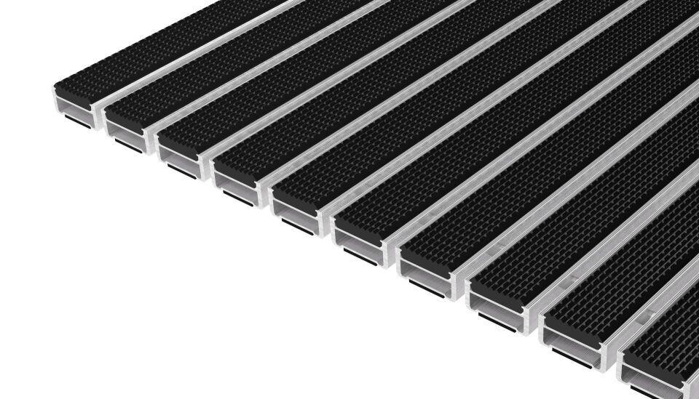Eigenschaften
Barrierefreiheit
barrierefrei
Beanspruchung
besondere Schalldämmanforderungen, starke Frequentierung
Belastbarkeit
begehbar
Bewertungsgruppe Rutschgefahr
R 9
Einsatzort
außen
Farbton
schwarz
Werkstoff
Aluminium, Ethylen-Propylen-Dien-Kautschuk (EPDM), Polyethylen (PE)
Höhe (mm)
17,00
Aufbau
Vollgummi
Befestigung
aufliegend, Rahmeneinbau
Brandverhalten
Bfl-s1
Gewicht (kg/m²)
16,20
max. Belastbarkeit (kg)
8.000,00
Profilabstand (mm)
5,00
Profilbreite (mm)
29,00
Befahrbar mit
Rollstuhl, Gepäck-Trolley, Einkaufswagen, Transportwagen, Hubwagen
Einsatzbereiche
Objektbereiche, öffentliche Bereiche, private Bereiche

